8.SINIF CÜMLE TÜRLERİ KONU TESTİ 1
Bugün beni akşama doğru aradılar. Toplantının yapılacağı mekan “Emir’ in Yeri”ydi .Şimdi rahatladım.Artık köşe bucak yer aramayacaktım. Hayal ettiğim yeri bulmuştum.Oraya beraber gideceğim kişi, çocukluk arkadaşım Veli’ydi.Onu hemen aramalıydım.


Doğum gününü kutlayacak olan Zeynep’e arkadaşları bir hediye almışlardır.Zeynep’in hediyesi yukarıdaki fiil cümlelerinin ilk harflerinin sırayla birleşmesinde gizlidir.
1.Zeynep’e alınan hediye aşağıdakilerden hangisidir?
A)
B)
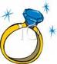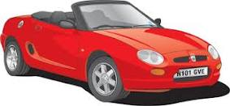
C)
D)
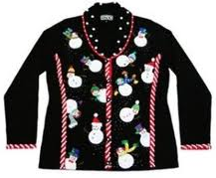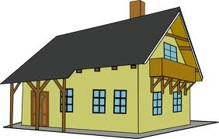

2.Aşağıdaki atasözlerinden hangisi yüklemine göre diğerlerinden farklıdır?
A)Aç tavuk kendini darı ambarında sanır.
B)Araba devrilince yol gösteren çok olur.
C)Bir fincan kahvenin kırk yıl hatırı vardır.
D)Bugünün işini yarına bırakma.

3.(1)Paketi açtığımda içinden sadece bir uyarı notu ve ilk başta anlama vermediğim bir resim çıktı.(2)Bu da neyin nesiydi ki şimdi?(3)Not, hayatımda çok değer verdiğim, benim için kardeşten öte, canımın canları dediğim beş dostum tarafından yazılmıştı.(4)Beni bir oyuna davet ediyorlardı.
Yukarıdaki numaralanmış cümlelerden hangisi yüklemin yerine göre diğerlerinden farklıdır?
A)1. B)2.
C)3. D)4.

4.Okul gazetesi için bir oyuncuyla röportaj yapan aşağıdaki öğrencilerden hangisi soru sormamıştır?
A)Serkan: Bu projeden sonra başka bir işin içinde de sizi görebilecek miyiz
B)Emir: Siz nasıl bir şey hayal ediyordunuz
C)Ayşe: Başkaları bu konuda ne düşünüyor
D)Arda: Bu iş için neler yapacağınız merak ediyorum

5.Yirmi milyon kişiyiz, yirmişer ağaç dikersek,
Ne yokluktan iz kalır, ne sıkıntı duyulur.
Sularımız çoğalır, tarlamız olur bitek,
Yirmi milyon o sıra tam dört yüz milyon olur.
…………………
Göklere ermek için yurdu yeşil yapmalı,
İlerleme güneşi ağaçlıktan hız alır.
Bir barışma demektir en küçük söğüt dalı.
Yukarıdaki yedi dizenin isim veya fiil cümlesi olmasına göre istatistiği aşağıdaki grafiklerden hangisinde doğru gösterilmiştir?
A) B) 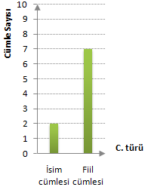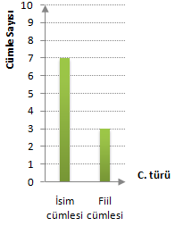
C) D)
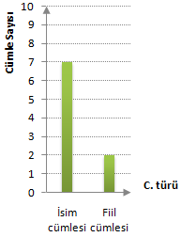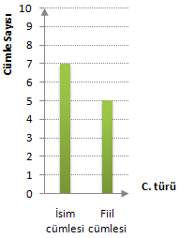

6.Aşağıdakilerden hangisi anlamca olumsuz bir isim cümlesidir?
A)Her veda yeni bir başlangıçtır.
B)Güzel resim yapmak için yetenek gerekir.
C)Ev arıyorum; ama bulamıyorum.
D)Devlerin yükünü karıncalar taşıyamaz.

7.”Ne çok gülmüştüm bu gece
Gün döndü kapkara bir hüzne
Hüznümü bıraktım aydınlanan güne
Değiliz dikensiz bir gül bahçesinde”
Yukarıdaki şiirin kaçıncı dizesinde şair isim cümlesi kullanmıştır?
A)1. B)2. C)3. D)4.

8.Aşağıdakilerden hangisi devrik bir fiil cümlesidir?
A)Bir gün gelirsin diye bekliyorum.
B)Sevgi dolu insana her mevsim bahardır.
C)Nice acılara göğüs gerdim yalnızlığımda.
D)Dünyayı hele sen bir barış olsun da gör.

9.Aşağıdaki cümlelerin hangisi yüklemin türü yönünden diğerlerinden farklıdır?
A)Meşrutiyetin bu yıkıcılığını romanda hiçbir örnekle yaşamıyoruz.
B)İstanbul’un adını kirlettiler bu adamlar.
C)Olayları onların kişilikleri yaratır daha çok.
D)Aşk-ı Memnu işte bu tür romana çok iyi bir örnektir.

10.Aşağıdakilerden hangisi yüklemine göre diğerlerinden farklıdır?
A)Başak büyüyünce boyunu eğer.
B)Baskıdaki altından akıdaki salkım iyidir.
C)Bana dokunmayan yılan bin yaşasın.
D)Başa gelen çekilir.

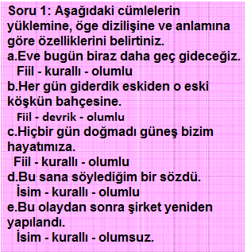
Burak yazılıda sorulan soruya yukarıdaki yanıtları vermiştir.
11.Buna göre kaçıncı maddedeki cümlelerde yanlışlık yapmıştır?
A)a ve c B)b ve e C)c ve e D)d ve e

12.Aşağıdaki cümlelerden hangisi eksiltili cümledir?
A)Hayvanlar koklaşa koklaşa insanlar konuşa konuşa
B)Dağ dağa kavuşmaz, insan insana kavuşur
C)Boş durmaktan bedava çalışmak iyidir
D)Göz görmeyince gönül katlanır


Gözyaşımda saklısın
Ağlayamam ben
Düşeceksin sanırım kirpiklerimden
Git yolun gülle dolsun
13.Sanatçının söylediği şarkının kaçıncı dizesinde olumsuz bir fiil cümlesi kullanılmıştır?
A)1. B)2. C)3. D)4.

14.Aşağıdaki cümlelerin hangisi anlamca olumsuzdur?
A)Kimsesiz çocuklarla yakından ilgilenirdi.
B)Romandaki ayrıntılara dikkat etmek önemlidir.
C)Yarın sınav olduğunu hatırlatması gereksizdi.
D)Ufkumuzu açan bir dergiydi bu.

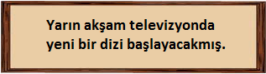

Tahtadaki cümlenin olumsuz, devrik ve soru şeklini söyleyiniz.

15.Aşağıdakilerden hangisi yukarıdaki sorunun doğru yanıtıdır?
A)Yarın akşam televizyonda yeni bir dizi mi başlayacakmış?
B)Televizyonda yarın akşam başlayacakmış mı yeni bir dizi?
C)Televizyonda yeni bir dizi başlayacakmış mı yarın akşam?
D)Televizyonda yarın akşam yeni bir dizi başlayacakmış mı?
https://www.derskitabicevaplarim.com

